Instrução para executar o aplicativo SH2.0.1
Não necessita instalação. Cole a pasta contendo o executável em qualquer diretório, ou ser preferir pode executar a partir de pendrive, cartão de memória, CD ou DVD
1º - Carregar a imagem 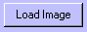
2º - Criar um arquivo texto (ex .txt) para armazenar os dados
3º - Selecionar com o mouse dois pontos em diagonal formando um retângulo que cubra toda a área desejada
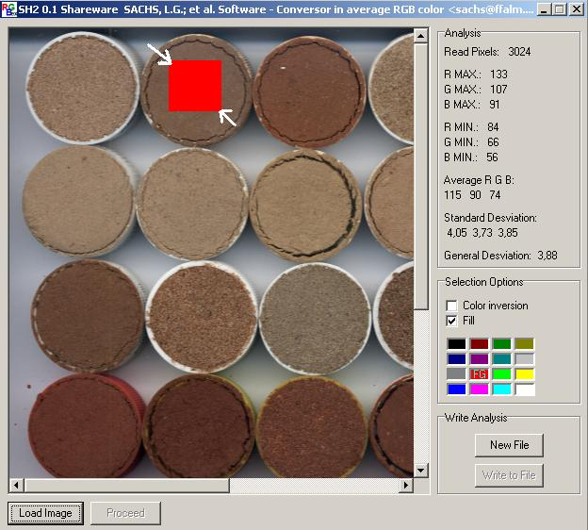
4º - Prosseguir o processamento da análise 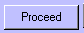
5º - Gravar o resultado 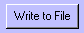
Repetir os passos 3º a 5º até que todas as áreas desejadas de uma mesma imagem sejam tomadas.

OBS: No arquivo .txt serão gravadas as informações na mesma sequência em que foram obtidas ex:
H:\Google Drive\Arquivos\RGBcolor\testesBMP\cores.bmp : 200 200 100 / 0,00 0,00 0,00 / 0,00 / RMAX: 200 GMAX: 200 BMAX: 100 / RMIN: 200 GMIN: 200 BMIN: 100 / 171 / xy1 5 15 xy2 23 23
As informações aparecem na seguinte ordem: 1)Diretório onde esta a imagem / 2)nome do arquivo .txt onde estão gravados as informações coletadas da imagem / 3) nome do arquivo de imagem analisado / 4) valores R G B / 5) desvios padrões dos valores R, G, B e RGB / 6) Máximos RGB / 7) mínimos RGB / 8) número de pixels analisados / 9) coordenadas xy da imagem (inicia no 1º clic xy1 e finaliza no 2º clic xy2)

